**【開発計画表システム】**

**Webサイトの設定手順**

第 1.2版

|  |  |
| --- | --- |
| 作成者 | 株式会社システムエグゼ |
| 作成日 | 2017年3月21日 |
| 最終更新日 | 2019年6月21日 |

目次

1. グループの定義作成（事前準備） 3

1-1. ローカルグループの作成 3

2. WebApiサイトの設定 5

2-1. Webサイトの追加 5

2-1-1. リモート接続 5

2-1-2. インターネット インフォメーション サービス (IIS) マネージャー起動 5

2-1-3. サイト 5

2-1-4. Webサイトの追加 7

2-2. アプリケーションプールの設定 9

2-2-1. .NET Framework のバージョン設定 9

2-3. アクセス許可の設定 12

2-3-1. 「IUSER」のアクセス許可の設定 12

2-3-2. 「DevPlanDevelopers」のアクセス許可の設定 14

2-4. 認証設定 16

2-4-1. 認証設定 16

2-5. Web配置による発行の有効化設定 17

2-5-1. Web配置による発行の有効化設定 17

3. クライアントアプリ配信サイトの設定 20

3-1. クライアントアプリ配信サイトの設定 20

3-1-1. リモート接続 20

3-1-2. インターネット インフォメーション サービス (IIS) マネージャー起動 20

3-1-3. 既定のドキュメント追加 20

3-1-4. 必須コンポーネントの設定 22

1. グループの定義作成（事前準備）

## ローカルグループの作成

「スタート」-「ファイル名を指定して実行」より「lusrmgr」を入力し「OK」ボタンを押下する。

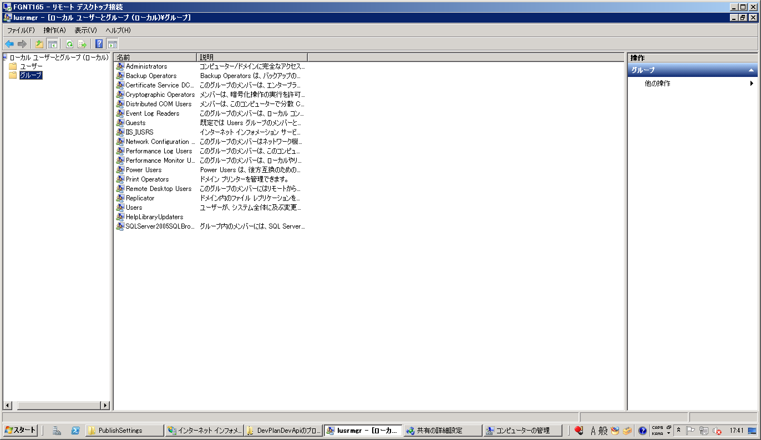

左ペインの「グループ」を右クリックし、「新しいグループ」を押下する

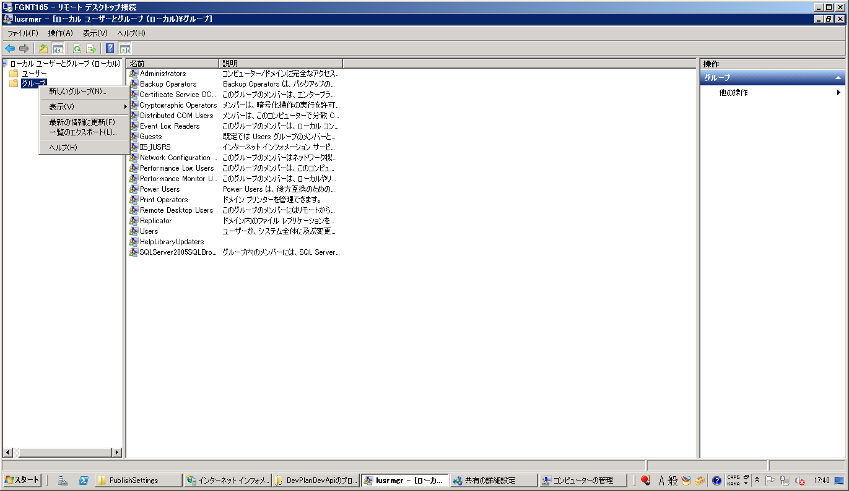

グループ名「DevPlanDevelopers」と入力し、「追加」ボタンを押下する。

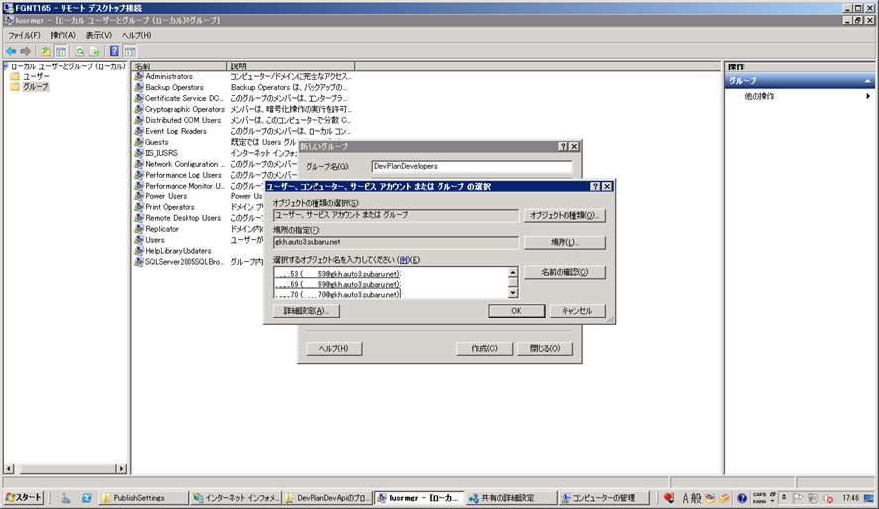

所属するメンバーを「追加」ボタンを押下し登録する。

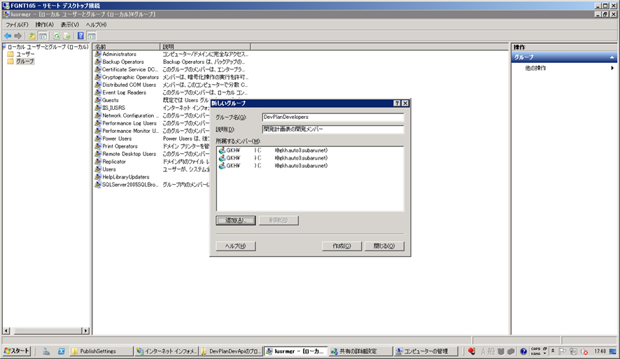

「作成」ボタンを押下し、「DevPlanDevelopers」グループが作成されたことを確認する。

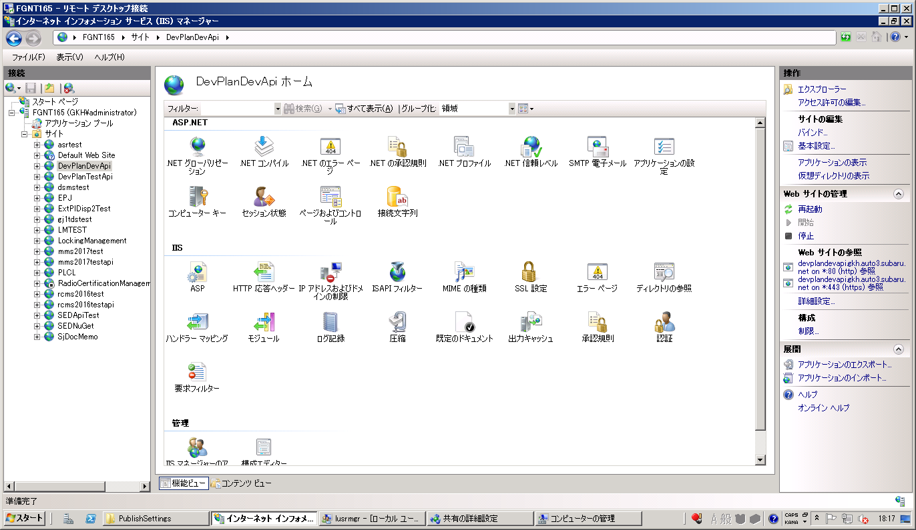

1. WebApiサイトの設定

## Webサイトの追加

### リモート接続

リモートデスクトップでWebサーバに接続する。

### インターネット インフォメーション サービス (IIS) マネージャー起動

インターネット インフォメーション サービス (IIS) マネージャーを起動する。

### サイト

「サイト」を選択し、右クリックなどから「Webサイトの追加」を選択する。

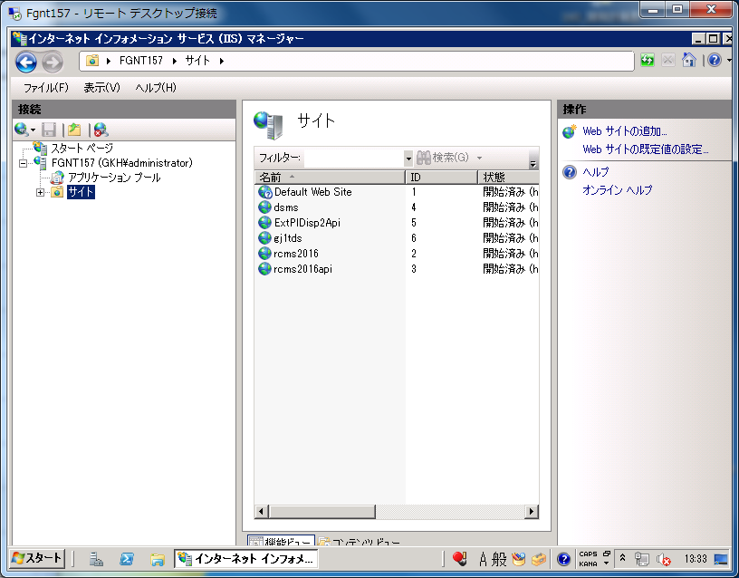

### Webサイトの追加

「サイト」を選択し、右クリックなどから「Webサイトの追加」を選択する。

「サイト名」、「物理パス」、「ホスト名」を入力して「OK」ボタンを押す。

**・（入力例）**

　サイト名：DevPlanApi

　物理パス：D:\DevPlanApi

　ホスト名：DevPlanApi.gkh.auto3.subaru.net

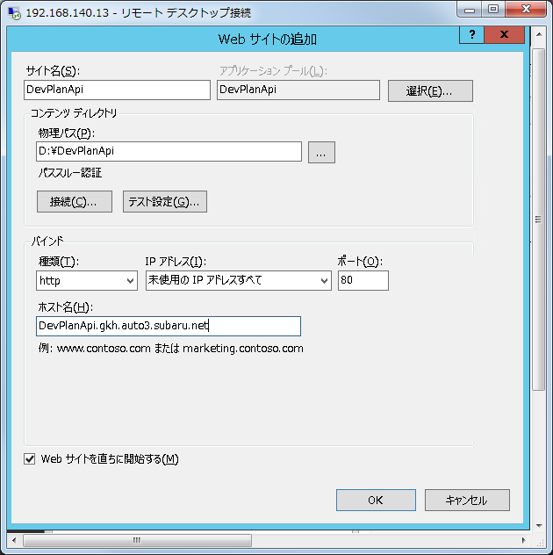

**・（物理パスの選択例）**

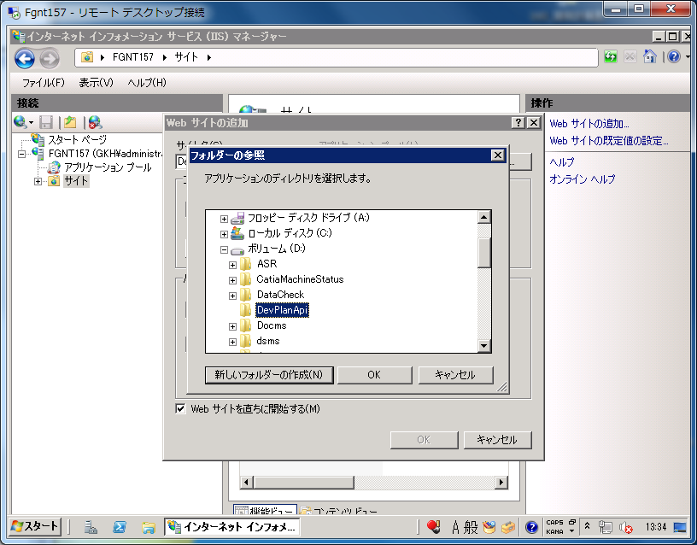

## アプリケーションプールの設定

### .NET Framework のバージョン設定

アプリケーションプールの.NET Framework のバージョンを「v4.0」に設定する。

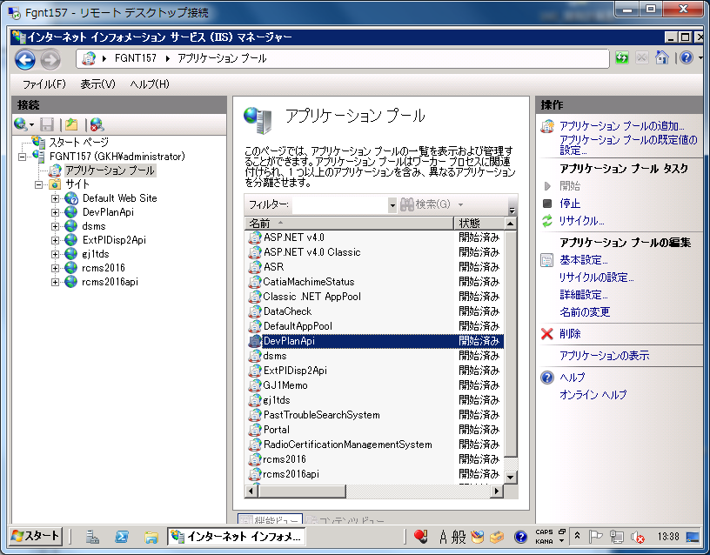

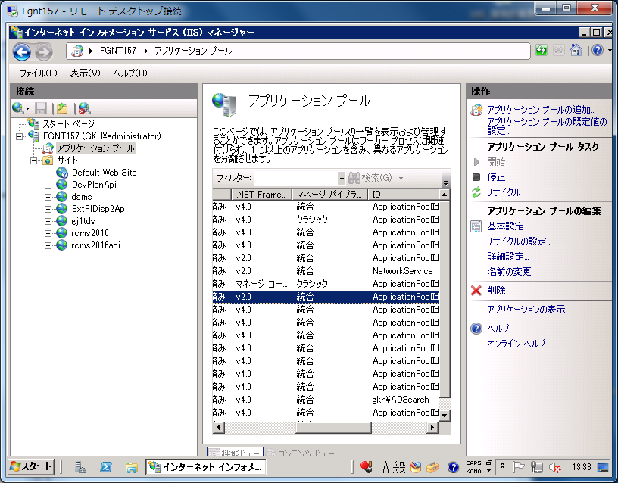

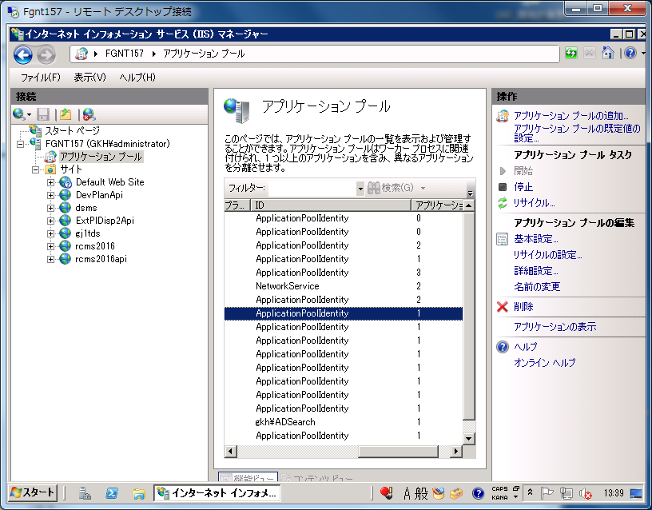

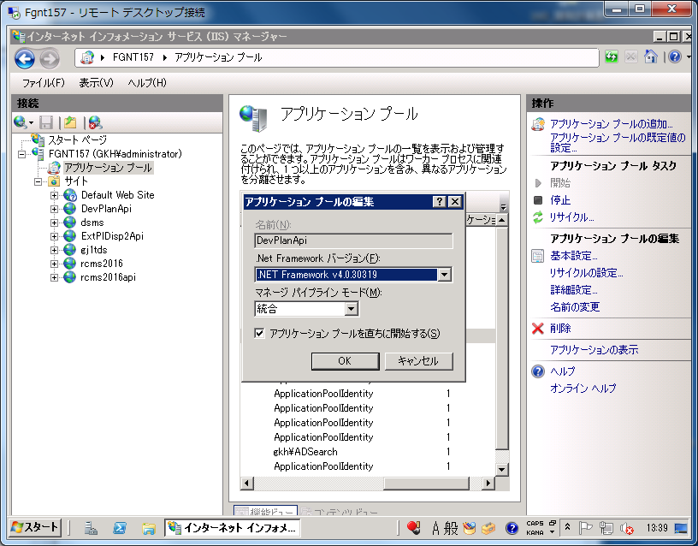

## アクセス許可の設定

### 「IUSER」のアクセス許可の設定

対象のサイトの右クリックなどから「アクセス許可の編集」を選択し、セキュリティタブから「IUSER」ユーザーを追加する。

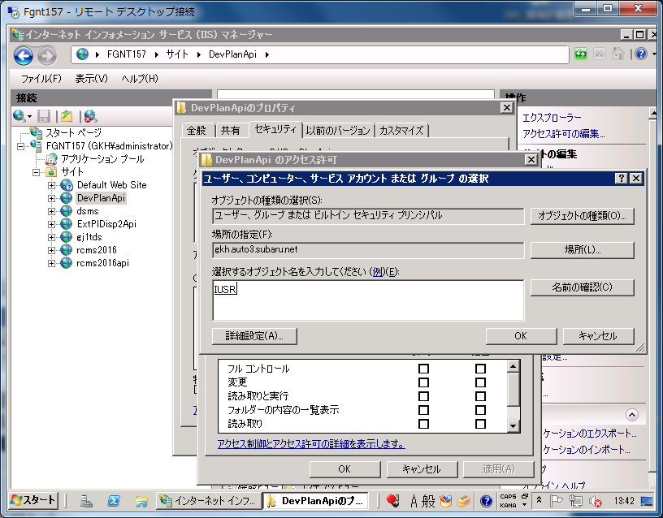

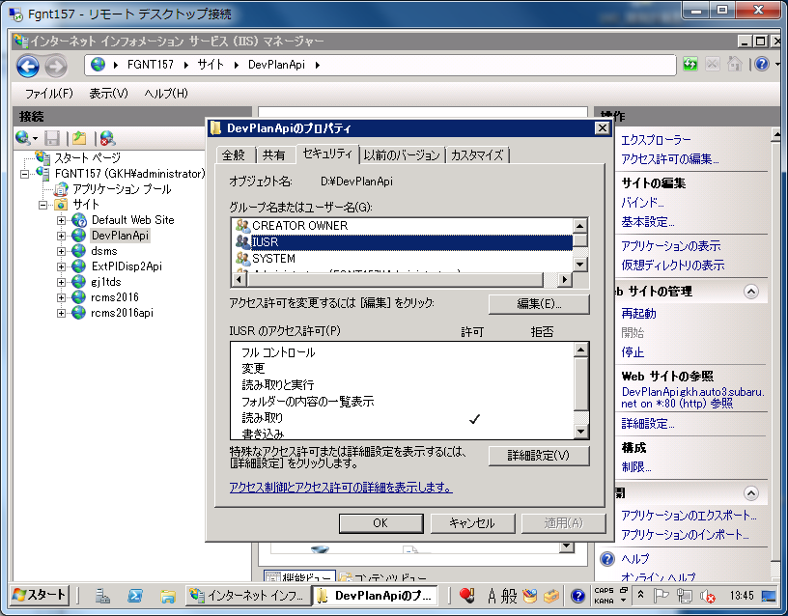

### 「DevPlanDevelopers」のアクセス許可の設定

対象のサイトの右クリックなどから「アクセス許可の編集」を選択し、セキュリティタブから「DevPlanDevelopers」グループを追加する。

「編集」ボタンを押下する。

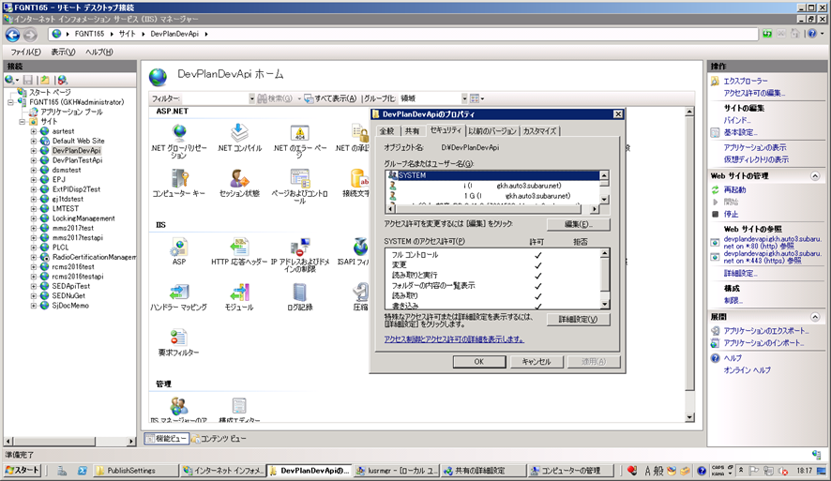

「追加」ボタン押下する。

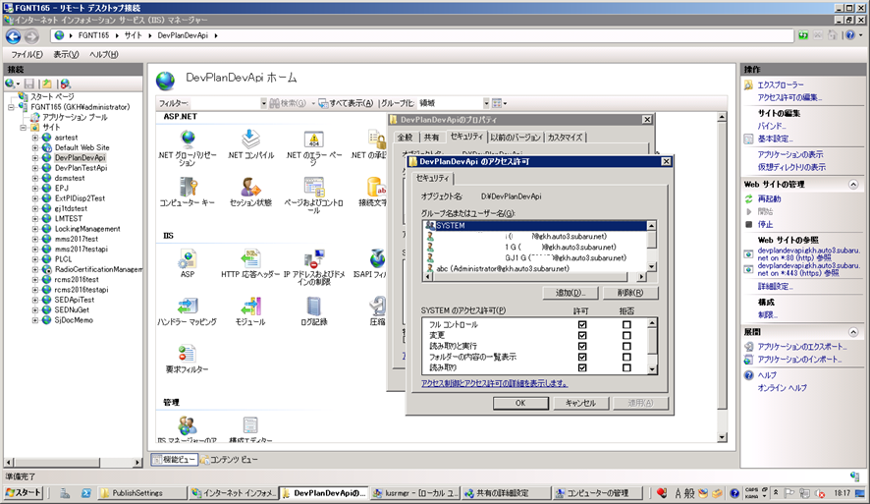

「場所」から「FGNT165」を選択し「OK」ボタンを押下する。

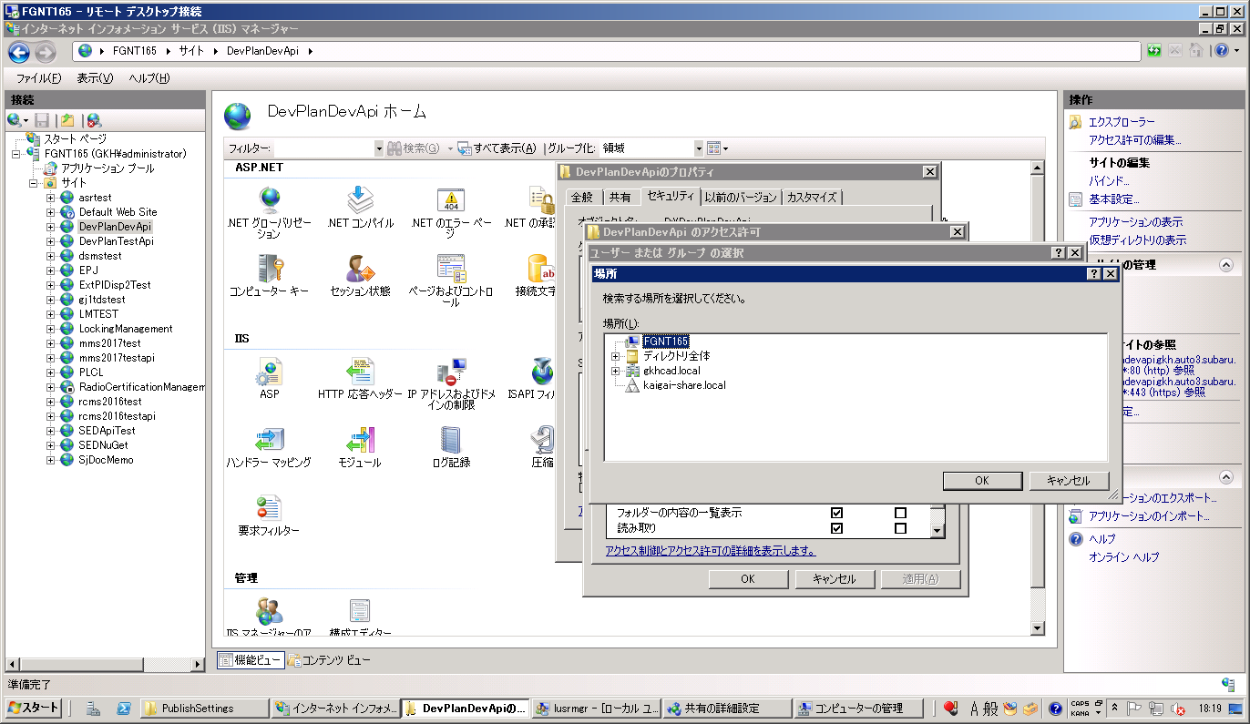

「DevPlanDevelopers」と入力し、「名前の確認」ボタンを押下して認識（下線表示）されたことを確認し「OK」ボタンを押下する。

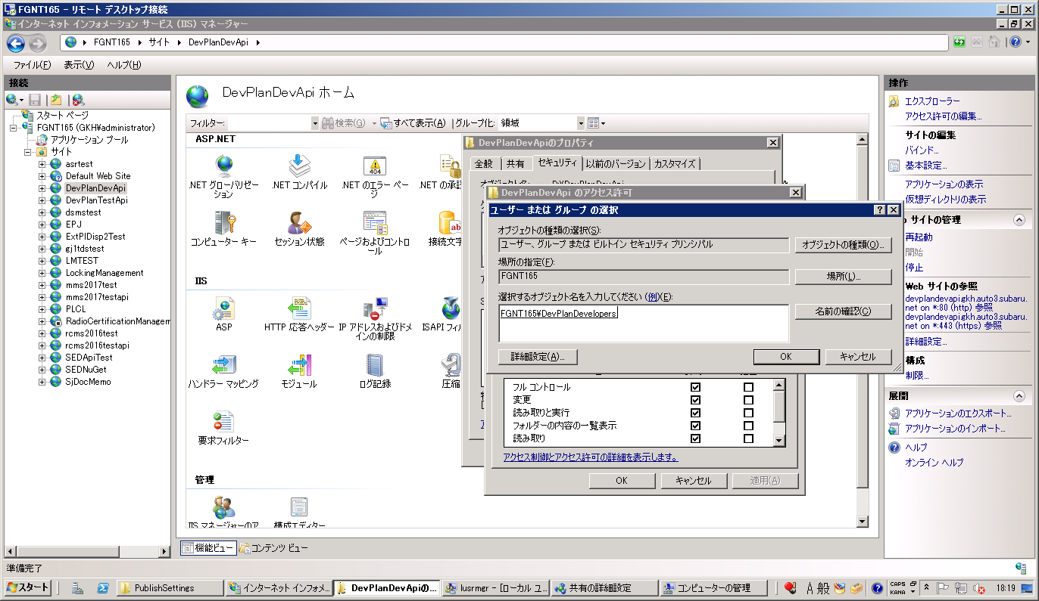

グループ名またはユーザー名に「DevPlanDevelopers」が追加されたことを確認し、アクセス許可「フルコントロール」にチェックを入れ、「OK」ボタンを押下する。

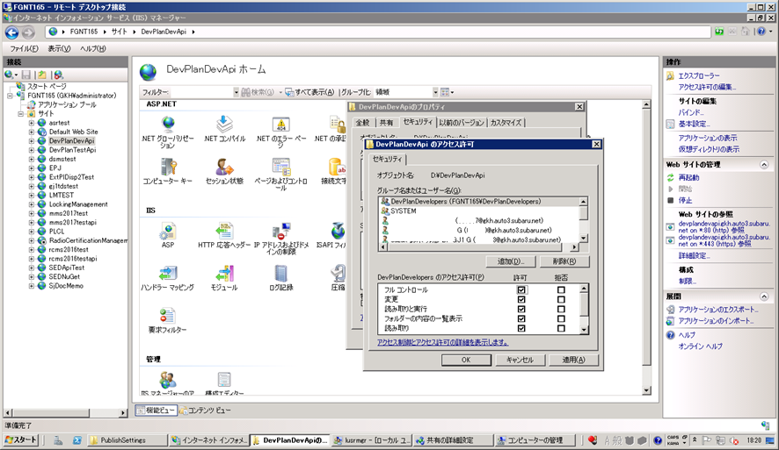

## 認証設定

### 認証設定

対象のサイトの機能ビューなどから「認証」機能を開き、認証ごとの状態を確認し、下記例と異なる場合は変更する。

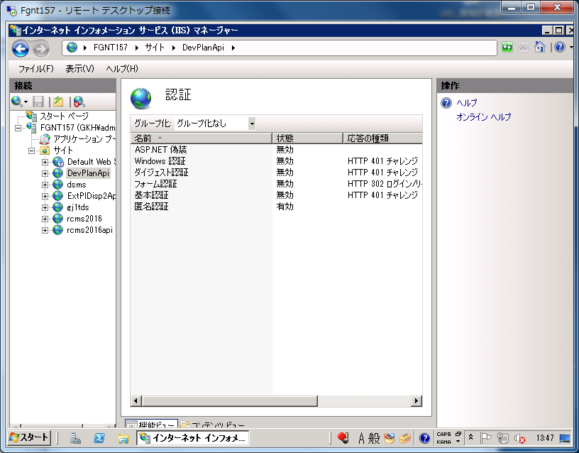

|  |  |  |
| --- | --- | --- |
|  | WebApi Ver.4.1以前 | WebApi Ver.4.2以降 |
| ASP.NET認証 | 無効 | 無効 |
| Windows認証 | 無効 | 有効 |
| ダイジェスト認証 | 無効 | 無効 |
| フォーム認証 | 無効 | 無効 |
| 基本認証 | 無効 | 無効 |
| 匿名認証 | 有効 | 無効 |

## Web配置による発行の有効化設定

### Web配置による発行の有効化設定

対象のサイトの右クリックから「展開」→「Web配置による発行の有効化」を選択し、「発行の設定ファイルの保存先」を入力し設定する。

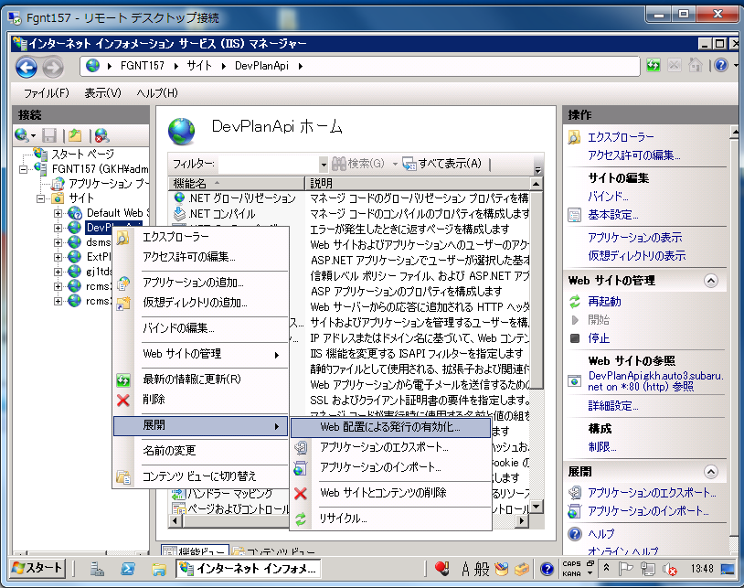

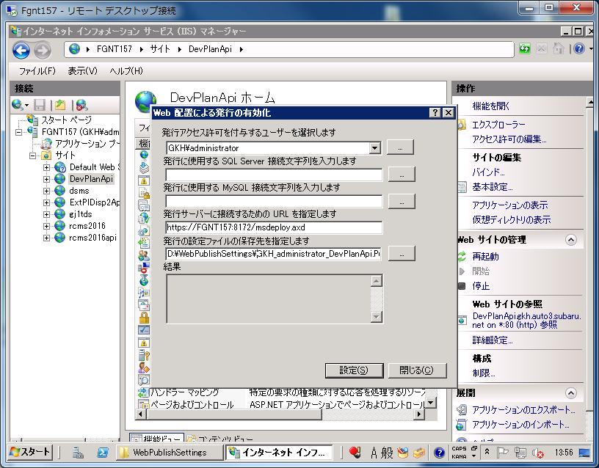

**「発行の設定ファイルの保存先」の設定例：**

D:\WebPublishSettings\GKH_administrator_DevPlanApi.PublishSettings

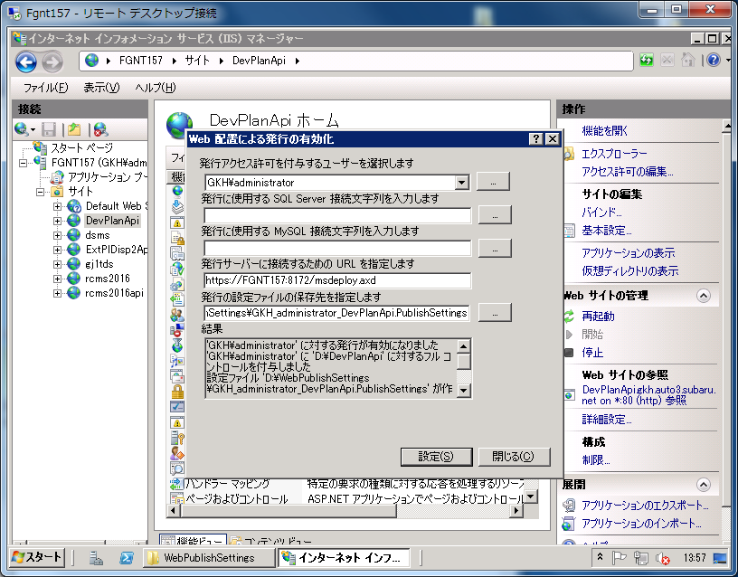

1. クライアントアプリ配信サイトの設定

## クライアントアプリ配信サイトの設定

### リモート接続

リモートデスクトップでWebサーバに接続する。

### インターネット インフォメーション サービス (IIS) マネージャー起動

インターネット インフォメーション サービス (IIS) マネージャーを起動する。

### 既定のドキュメント追加

対象のサイトの機能ビューなどから「規定のドキュメント」機能を開き、「publish.htm」を追加する。

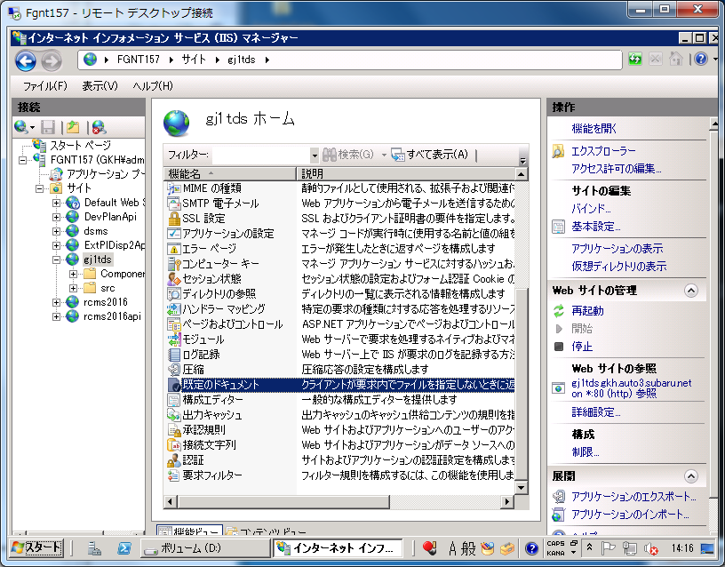

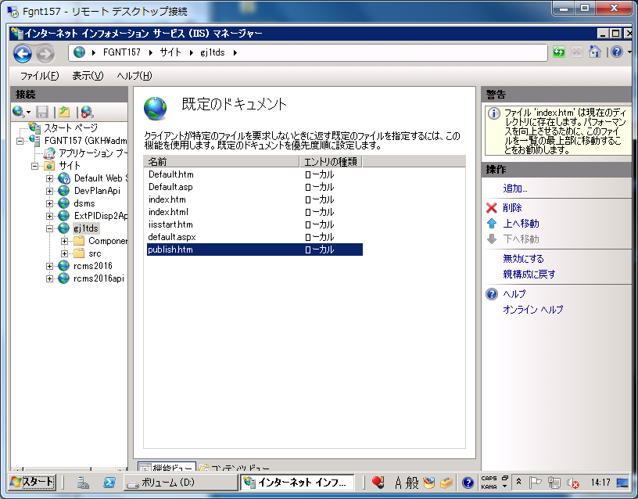

### 必須コンポーネントの設定

アプリケーションの必須コンポーネントがダウンロードできるようにインストール場所に配置する。

#### 配置場所

　（アプリケーションのWebサイトルート）/Components

#### 必須コンポーネント

・calendargridwin2_2.0.4000.2012

　　　Components\calendargridwin2_2.0.4000.2012\CalendarGridWin2_2.0.4000.2012.msi

・multirowwin10_10.0.4001.2012

　　　Components\multirowwin10_10.0.4001.2012\MultiRowWin10_10.0.4001.2012.msi

・Microsoft .NET Framework 4.5.2 (x86およびx64)

　　　Components\dotnetfx452\NDP452-KB2901907-x86-x64-AllOS-ENU.exe

　　　Components\dotnetfx452\NDP452-KB2901907-x86-x64-AllOS-JPN.exe